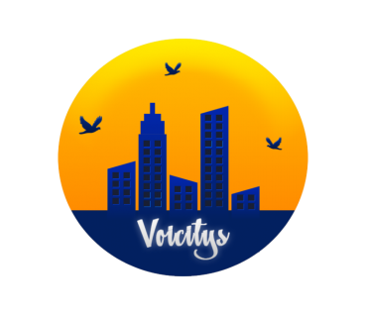

Einladung Videos und Gespräch
Geschichten der Vielfalt aus dem Wedding
Wie können wir den Wedding positiv verändern?

Das Voicitys Projekt (https://communityreporter.net/voicitys) hat im letzten Jahr viele Geschichten gesammelt, in dem „der Kiez“ erzählt, wie Vielfalt das Leben im Wedding beeinflusst.
Wir möchten euch einladen, die Geschichten zu sehen, die Ergebnisse zu kommentieren und vielleicht eure eigene Perspektive beizutragen.
Wir freuen uns auf eure Teilnahme - denn zusammen wollen wir eure Stimmen und eure Geschichten sichtbar machen und so unseren Wedding positiv verändern.
Eine Veranstaltung des Comparative Research Network aus dem Wedding.

Wann? 13.3. 17:00 bis 20 Uhr
Wo? Sprengelhaus, Sprengelstr. 15, 13353 Berlin

Mehr Infos? central@comparative-research.net, www.crnonline.de, www.voicitys.eu

In the recent year, the Voicitys project(https://communityreporter.net/voicitys) collected in our neighborhood stories, how diversity is shaping our Wedding.
We want to invite you to join us and see the stories, discuss the results and maybe add your perspectives to the project. We are hoping for your participation, because together we want to make the stories of Wedding visible and help to initiate a positive social change.
When? 13th of March 2019, from 5 p.m. until 8 p.m.
Where? Sprengelhaus, Sprengelstr. 15, 13353 Berlin
More information? central@comparative-research.net, www.crnonline.de, www.voicitys.eu

